LED景观照明灯驱动电路串联、并联和恒流3款方案
LED景观照明灯是现代城市照明中常见的一种灯具。为了保证LED景观照明灯的正常工作，需要设计合适的驱动电路。LED景观照明灯的驱动电路可以采用串联、并联或恒流的方式来设计。
首先，串联驱动电路是指将多个LED灯串联在一起，然后接入电源进行驱动。这种驱动方式适合于电压比较高的情况下，可以提高LED的亮度和工作效率。但是，串联驱动电路中如果有一个LED灯损坏，会导致整个串联电路无法工作。
其次，并联驱动电路是指将多个LED灯并联在一起，然后接入电源进行驱动。这种驱动方式适合于电压比较低的情况下，能够提高LED的稳定性和可靠性。并联驱动电路中如果有一个LED灯损坏，其他LED灯仍然可以正常工作。
恒流驱动电路是指采用恒流源来驱动LED灯，确保LED的工作电流恒定不变。这种驱动方式适合于LED的稳定工作和延长寿命。恒流驱动电路可以同时应用于串联或者并联的LED灯，以保证LED的安全稳定工作。
LED景观照明灯的驱动电路可以根据实际需求选择串联、并联或恒流的方式来设计，以确保LED灯的正常工作和长期稳定运行。希望未来LED景观照明灯的设计能够更加智能、节能和环保。
明微电子推出了LED景观照明灯驱动电路串联、并联和恒流三个系列的驱动芯片。分别是一款3通道和4通道单线并联SM16703P和SM16511，以及一款高精度恒流大功率LED恒流驱动控制芯片SM15633EK。
针对不同的应用领域和客户需求，明微电子相继推出并形成了串联、并联和恒流三个系列的LED景观照明驱动芯片，下面对三个系列产品进行简单的概述。
一、串联系列
串联系列芯片级联采用信号串联方式，单线传输采用归零码和DMX512协议，双线传输采用类IIC协议，级联个数可达1024pcs.
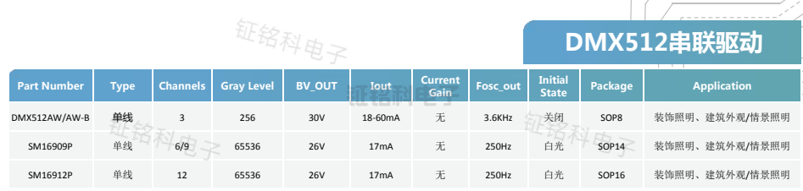
DMX512串联系列选型表
主打产品1:串联芯片SM16703P
SM16703P是一款3通道单线串联LED景观装饰驱动芯片，采用单极性归零码通信协议，每一输出通道皆可输出256级可调灰度。芯片内部集成电源稳压电路，信号解码模块，数据缓存器，内置恒流电路，输出驱动采用专利SPWM技术，以及内置RC振荡器。
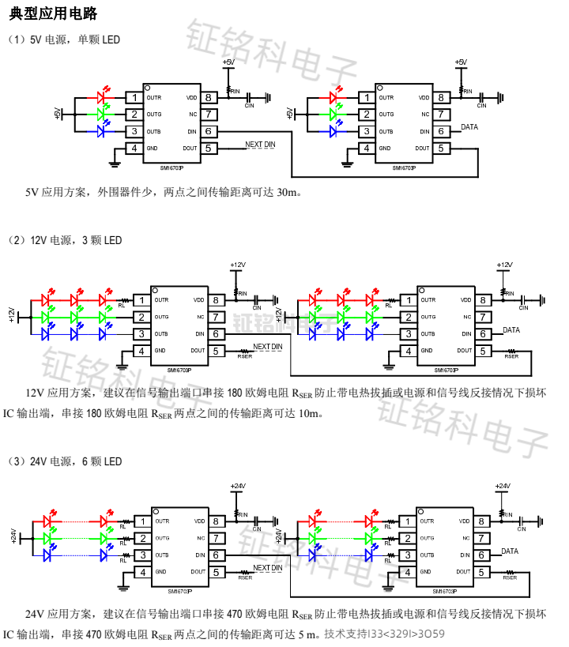
SM16703P三色调光应用电路示意路
SM16703P主要应用于室内LED装饰照明，建筑LED外观、情景照明，洗墙灯，窗帘灯，窗帘屏，穿孔字，护栏管等。
二、并联系列
并联系列芯片级联采用信号并联方式，信号传输采用DM512协议，支持自动写码，内置EEPROM，级联个数可达1024pcs.
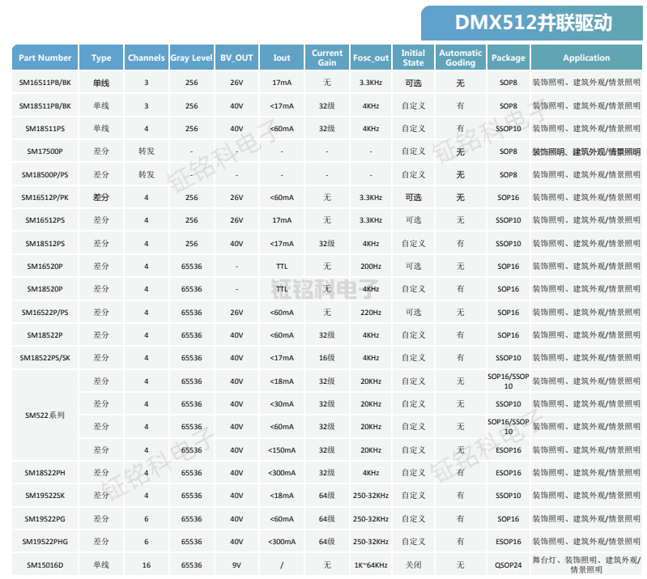
DMX512并联系列选型表
主打产品2:并联芯片SM16511
SM16511是一款4通道单线并联LED景观装饰驱动芯片，具有1/3/4通道选择功能，兼容并扩展DMX512（1990）信号协议。芯片内部集成电源稳压电路，时基电路，信号解码模块，数据缓存器，内置振荡器；四通道恒流驱动器的输出电流输出可调，默认输出17mA且每一输出通道皆可输出256级可调灰度。输出驱动采用专利SPWM技术，支持输出端极性反转。数据总线一次性自动写地址，支持写地址后在线退出，无需重新上电。内置EEPROM储存地址。
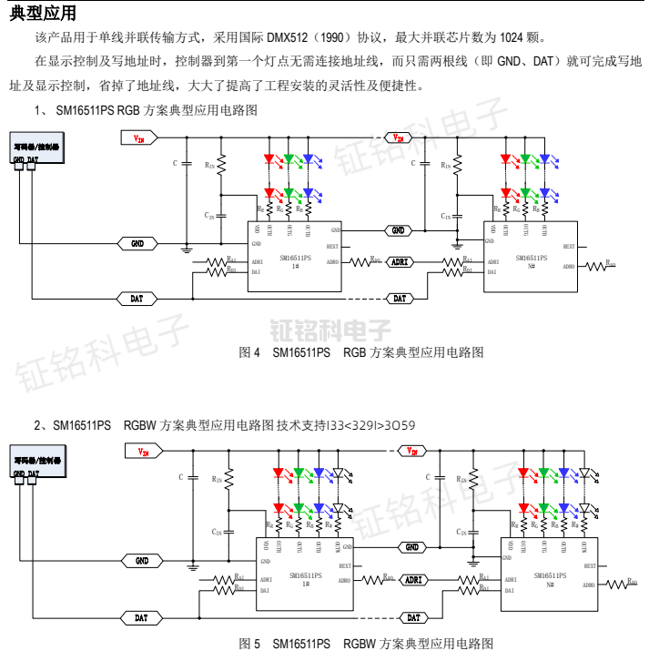
SM16511四通道应用电路示意图
SM16511主要应用于室内LED装饰照明，建筑LED外观、情景照明，洗墙灯，窗帘灯，窗帘屏，穿孔字，护栏管等。
三、恒流系列
恒流系列芯片采用低功耗恒流驱动技术，端口电压满足0.4V可恒流开启，OUT端口输出电流不随端口电压提高而变化。
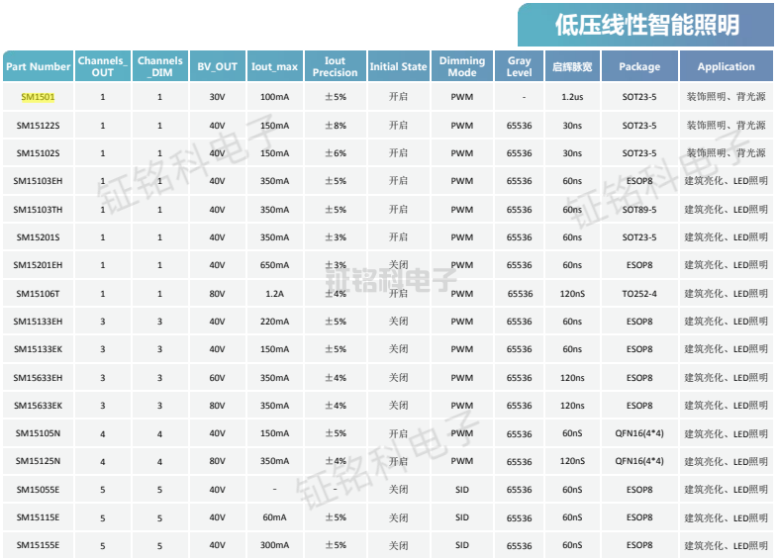
恒流系列选型表
主打产品3:恒流芯片SM15633EK，主要应用于室内LED装饰照明，建筑LED外观、情景照明，广告招牌，珠宝装饰照明。
SM15633EK 是三通道 LED恒流驱动控制芯片，使用本司专利的恒流控制技术，可实现低电压恒流开启且输出电流精度高。芯片内置 OUT 端口高压驱动模块、PWM 调光
模块、过温保护模块、恒流驱动模块。输出电流由外接 REXT电阻可设置为 20mA~350mA。SM15633EK 可通过 DIM1/2/3 端口输入 PWM 信号分别实现 OUT1/2/3 端口调光。芯片内置过温保护模块，当内部温度达到过温保护点时降低输出电流，提升系统工作可靠性。

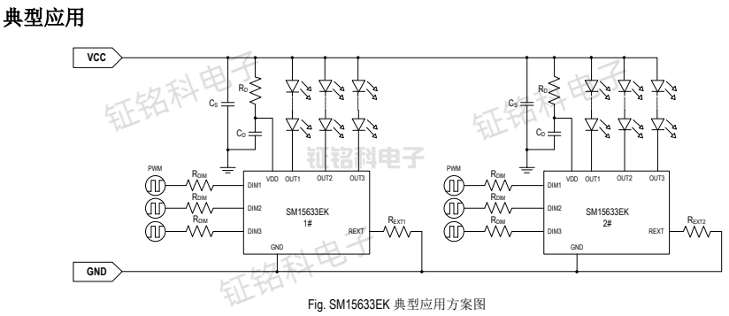
SM15633EK典型应用方案图
上图中，VCC 是外部输入电源，CS是电源滤波电容，CD是芯片滤波电容，OUT1/2/3 端口负载的 LED 数量 N 由VCC 电压决定，RD是芯片 VDD 端口的限流电阻，REXT1和 REXT2电阻分别用于设置 1#和 2#芯片输出电流值，RDIM 电阻为 DIM1/2/3 端口保护电阻，PWM 信号通过 RDIM 电阻输入，经过 DIM 端口以实现调光功能。电源滤波电容 CS 用于降低电源波动，电容值可根据实际应用的负载情况选择 4.7~ 470uF，芯片滤波电容 CD取值 100nF。
芯片工作电压 DD DVDD  VCC - I  R ，其中 IDD 是芯片静态电流，RD 阻值必须保证 VDD≥3V。RD 电阻越大，系统功耗越低，但系统抗干扰能力弱；RD电阻越小，系统功耗越大，工作温度较高，设计时需根据系统应用环境合理选择电阻 RD。不同的输入电源电压 VCC，限流电阻 RD 的设计参考值如下表：
当 DIM1/2/3 端口悬空时，芯片无调光功能，即输出电流占空比 0%。
当 DIM1/2/3 端口输入 PWM 信号时，端口保护电阻 RDIM 一般取值 510Ω。

